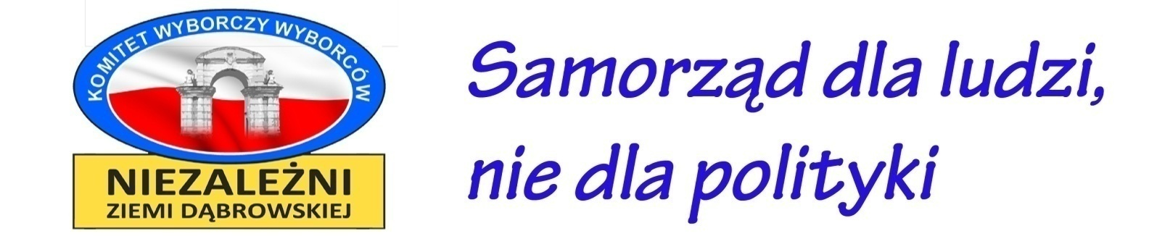
Dąbrowa Tarnowska, dnia 07 listopada 2018r

O Ś W I A D C Z E N I E

Burmistrz elekt oraz radni elekci Rady Miejskiej w Dąbrowie Tarnowskiej wywodzący się z KWW Niezależni Ziemi Dąbrowskiej, otrzymując łącznie największą ilość głosów wyborców tj. 7288 głosów, mając na względzie prawidłowe funkcjonowanie organu wykonawczego tj. Burmistrza Dąbrowy Tarnowskiej jak również organu stanowiącego i kontrolnego Rady Miejskiej w Dąbrowie Tarnowskiej informujemy, że proponujemy szeroką współpracę z wszystkimi ugrupowaniami, których przedstawiciele uzyskali mandaty w Radzie Miejskiej.
Biorąc przykład z pozytywnego doświadczenia pracy Rady Miejskiej w poprzedniej kadencji, propozycja nasza dotyczy współpracy w ramach szerokiej koalicji dla dobra wszystkich mieszkańców naszej gminy. Uważamy, że w obecnej sytuacji politycznej kraju zawiązywanie oficjalnych dwustronnych koalicji z którymkolwiek ugrupowaniem prowadziłoby do podziałów pomiędzy mieszkańcami naszej gminy na najniższym poziomie, jakim jest samorząd gminny.Tego jako KWW Niezależni Ziemi Dąbrowskiej nigdy nie chcieliśmy i nie chcemy, dlatego też w obecnych wyborach propagowaliśmy hasło
„Samorząd dla ludzi, nie dla polityki”.
Biorąc pod uwagę sens pracy samorządu terytorialnego, jako samoorganizacji i samo decydowania oraz współrządzenie przez mieszkańców, poprzez ich przedstawicieli niezbędnym staje się obsadzenie funkcji w wewnętrznych organach Rady Miejskiej. Dlatego też proponujemy wszystkim ugrupowaniom, których przedstawiciele uzyskali mandaty w Radzie Miejskiej w Dąbrowie Tarnowskiej – proporcjonalne do ilości uzyskanych mandatów, współuczestniczenie w pracy Rady Miejskiej.
Mając na względzie zachowanie ciągłości pracy Rady Miejskiej jak również, nie doprowadzenie do dezorganizacji pracy Wysokiej Rady proponujemy poniższy proporcjonalny podział funkcji w organach wewnętrznych Rady Miejskiej w Dąbrowie Tarn.
- Przedstawiciele KWW Prawo i Sprawiedliwość objęliby funkcje jednego wice przewodniczącego Rady Miejskiej oraz trzech przewodniczących Komisji Rady,
- Przedstawiciele KWW Niezależni Ziemi Dąbrowskiej objęliby funkcje przewodniczącego Rady Miejskiej oraz dwóch przewodniczących Komisji Rady,
- Przedstawiciele KWW Polskie Stronnictwo Ludowe łącznie z KWW Wspólnota Samorządu Powiśla Dąbrowskiego objęliby funkcje drugiego wice przewodniczącego oraz dwóch przewodniczących Komisji Rady.
Uważamy, że przedstawiona przez nas propozycja nikogo nie dyskryminuje i nie stawia w pozycji uprzywilejowanej, dzięki czemu pozwoli każdemu z radnych, który wszedł w skład Rady Miejskiej w należyty sposób reprezentować interesy wszystkich mieszkańców (nie tylko tych, którzy na niego głosowali) oraz kontrolować działania władzy wykonawczej, dla wspólnego dobra mieszkańców naszej gminy.
Mamy nadzieję, że nasza propozycja znajdzie zrozumienie i pozytywny odzew ze strony wszystkich radnych, którzy uzyskali mandat w składzie Rady Miejskiej w kadencji 2018-2023 r.

